CONCOURS GÉNÉRAL DES LYCÉES

— SESSION 2024 —

**Ingénierie, innovation et développement durable**

# Éléments de correction

# Énergie et Environnement

# Rénovation d’un stade nautique



###### Comment améliorer la consommation énergétique du système de filtrage ?

3 h 45 (3,75h) pour 821 m3 soit 821/3,75 = 219 m3·h-1

Soit pour les 5 pompes 219/5 = 43,7 m3·h-1 pour chaque pompe

Ou 728 l·min-1

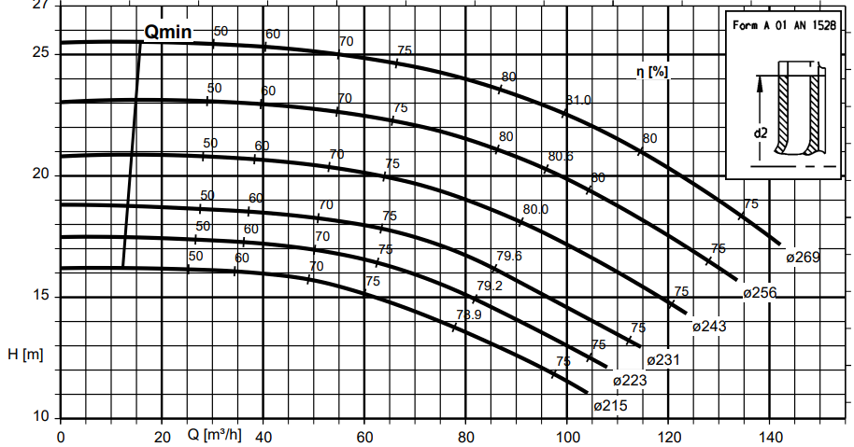

Diamètre = 256 mm

Rendement de 62 %

Pabs = Pu / 0,62 = 2,62 / 0,62 = 4,23 kW

Dans le tableau, la puissance immédiatement au-dessus est 5,5 kW d’où la référence 132S.

La puissance est bien en dessous de celle utilisée actuellement. La consommation énergétique sera plus faible avec ce choix.

###### Comment permettre une continuité du service suite à une panne d’un des systèmes de filtrage ?

Avec 4 pompes, le débit est de 4 x 80 = 320 m3·h-1

Sur 4h, cela représente : 4 · 320 = 1280 m3 d’eau, ce qui est largement au-dessus des 800 m3 que représente le volume de la piscine.

En ne faisant fonctionner seulement 4 pompes au lieu des 5 actuellement, il serait possible de réduire les dépenses énergétiques tout en respectant les normes de l’ARS.

Si une pompe dysfonctionne, il nous en reste que seulement 4, donc un débit total de 220 m3·h-1

Pour les 800m3 cela représente 800/220 = 3,63 h.

Les normes de l’ARS sont respectées.

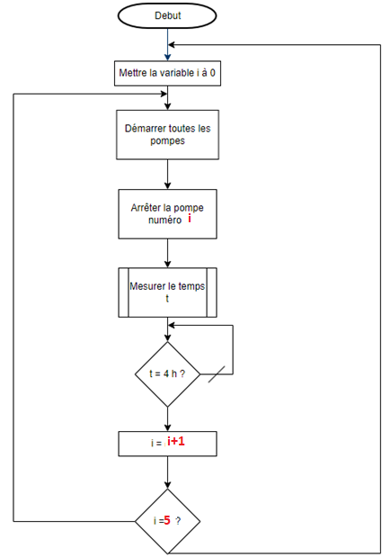

###### Comment compenser les pertes de charges ?

En1 : énergie électrique : Pe = Courant · tension ( U I √3 cosφ)

En 2 : énergie mécanique : Pm = Couple · vitesse angulaire (C · ω)

En 3 : énergie hydraulique : Ph = Débit · Pression ($\text{Ph= }\frac{\text{Q . ∆p}}{\text{600}}$)

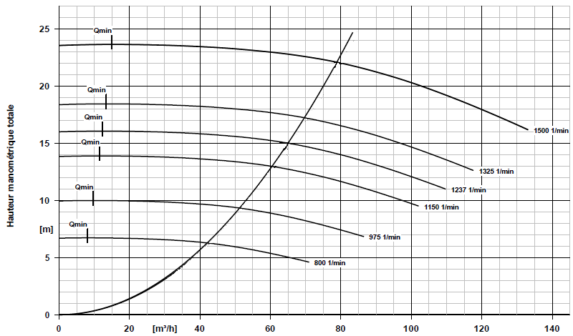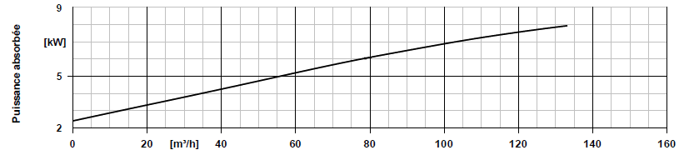

Pa = 6 kW

HMT = 22 mce donc

$$∆p= h .ρ . g=22 . 1000 . 9,81=215 820 Pa=2,16 bars$$

Débit : 80 m3·h-1 = 80000 l·h-1 = 1333 l·min-1

Si R augmente alors que U est fixe, I diminue.

Par analogie, U correspond à la différence de pression entre l’entrée et la sortie de la pompe (pression différentielle), I au débit et R à la charge du réseau hydraulique

$$\text{Q} \text{= }\frac{\text{∆p}}{\text{Charges de réseau}}$$

Donc, si les charges de réseau augmentent pour une pression constante, le débit diminue.

D’après les courbes du DTS4, si la vitesse diminue pour un débit constant, alors la pression diminue.

0,74 bars = 74000 Pa

Le nouveau HMT est de : $$\text{h} \text{= }\frac{\text{74000}}{\text{1000 · 9,81}} \text{= 7,5 mce}$$



**7,5 mce**

Vitesse minimale de 975 t·min-1

Le moteur a 4 pôles (2 paires de pôles)

À 1500 tr·min-1 = 25 tr·sec-1 on a une fréquence de 2 · 25 = 50 Hz

À cette fréquence la tension délivrée par le variateur est à son maximum soit 400V donc :

$$\frac{U}{f}=cste=8$$

Pour la vitesse de 975 tr·min-1 = 16,5 tr·sec-1, f = 2 · 16,5 = 33 Hz et la tension délivrée par le variateur est de 33 · 8 = 264 V

L’intérêt d’utiliser un variateur permet de rester dans le débit qui correspond aux normes préconisées par l’ARS et cela permet également de faire des économies en termes de dépense énergétique, car la tension délivrée au moteur est variable en fonction des perturbations dans le circuit hydraulique (on évite d’avoir une pompe qui tourne toujours à la même vitesse).

Nous avons le choix entre deux types : Pumpdrive2 et Pumpdrive2 éco mais seulement la deuxième n’est pas adaptée du traitement de l’eau.

Nous choisirons donc la Pumpdrive2

|  |  |  |  |  |  |  |  |  |  |  |  |  |  |  |  |  |  |  |  |  |  |  |  |  |  |  |  |  |  |
| --- | --- | --- | --- | --- | --- | --- | --- | --- | --- | --- | --- | --- | --- | --- | --- | --- | --- | --- | --- | --- | --- | --- | --- | --- | --- | --- | --- | --- | --- |
| **Position** | | | | | | | | | | | | | | | | | | | | | | | | | | | | | |
| **1** | **2** | **3** | **4** | **5** | **6** | **7** | **8** | **9** | **10** | **11** | **12** | **13** | **14** | **15** | **16** | **17** | **18** | **19** | **20** | **21** | **22** | **23** | **24** | **25** | **26** | **27** | **28** | **29** | **30** |
| **P** | **D** | **R** | **V** | **2** | **-** | **-** | **0** | **0** | **7** | **K** | **5** | **0** | **M** | **_** | **K** | **S** | **U** | **P** | **B** | **E** | **5** | **P** | **4** | **-** | **M** | **M** | **O** | **R** | **O** |